附件1
“联通杯”山东省第三届大学生社会实践征文大赛
参赛作品要求

1、征文格式：立足于真实性基础上的原创调研报告。调研报告以word文档形式提交。
2、标题格式：文档标题为：《XX学校XX实践队：XXXX（调研观点）》。
3、篇幅要求：3000—5000字。
4、征文内容：选题缘由、课题研究现状、所选调研方法、调研过程、调研结果、创新点、现实意义等内容。
5、征文配图：报告中可以适量添加图片，最多不超过5张，每张图片长边像素800—2000，图片大小不高于800MB、不小于500MB，JPG格式。
6、传送方式：以学校为单位选送各校复赛参赛作品。请参赛学校以学校名称为题设置根文件夹，以本校各参赛团队名称为题设置子文件夹。子文件夹内容包含：团队报名表、社会实践调查报告、图片（图片不得插入调查报告文档中，并请以图片内容说明为图片文件名称）等内容。压缩根文件夹发送大赛组委会邮箱：cnssdshsjds@163.com。
7、扫码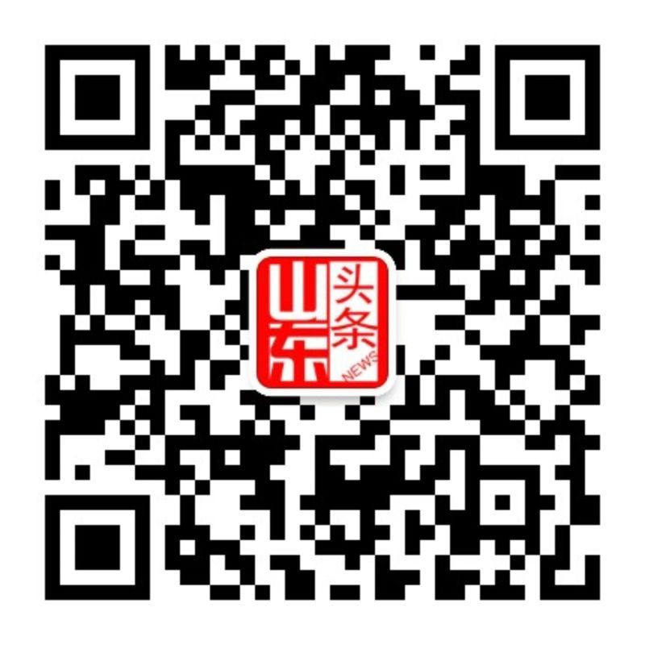关注中新社“山东头条news”微信公众号，及时获取赛程最新信息和相关通知。
附件2
“联通杯”山东省第三届大学生社会实践征文大赛复赛报名表
学校名称：
所属院系
实践主题
实践时间 |  |  |  |  | 实践地点
团队人数 |  |  |  |  | 指导老师
联系电话 |  |  |  |  | 电子邮箱
实践团队组成
姓名 |  |  | 性别 | 院系 |  | 年级 |  | 专业
实践成果 | (500字以内简述)
学校公章
注：提交报名表时请附团队调研报告一份。

